**Introdução**

A linguagem GO foi criada no Google em 2007 por Robert Griesemer, Rob Pike e Ken Thomson para lidar com necessidades de desenvolvimento que eles possuíam.

Durante a criação da linguagem, eles tentaram mitigar os problemas das linguagens compiladas e das dinâmicas. Assim, podemos dizer que o Go COMBINA A SEGURANÇA E PERFORMANCE DAS LINGUAGENS COMPILADAS COM A EXPRESSIVIDADE E CONVENIÊNCIA DAS LINGUAGENS DINÂMICAS.

**Recursos do Go**

1. Sintaxe simples e concisa;
2. Sistema de tipos que se parece com de uma linguagem dinâmica;
3. Suporte a programação orientada a objetos;
4. Tipagem estática para compilação e execução segura;
5. Gera arquivos binários para melhorar a velocidade de execução;
6. Garbage collector para gerenciamento de memória seguro e automático.

**Go Playground**

O Go Playground é uma **APLICAÇÃO WEB QUE PERMITE EXECUTAR CÓDIGOS DO GO SEM A NECESSIDADE DE SE INSTALAR NENHUMA FERRAMENTA NO COMPUTADOR**. Link: <https://play.golang.org/>

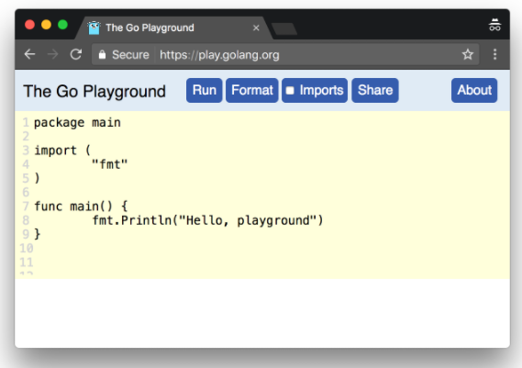

Nesta ferramenta, o código é executado nos servidores do Google, então, o editor é simples e possui algumas limitações:

1. Uso de memória limitado;
2. Se o programa demorar para ser executado, ele é finalizado;
3. Acesso a arquivos é simulado na memória;
4. Acesso a rede é simulado com loopback interface.

**Utilizando um editor local**

Normalmente se usa uma IDE para codificar um software de maneira independente da linguagem a ser utilizada. No caso do Go, até existe uma IDE da JetBrains, o Gogland. Porém, a linguagem é tão leve e expressiva que a utilização de uma IDE para ela acaba se tornando opcional.

**Instalando o Go**

Para programar com Go é necessário instalar no computador o compilador da linguagem.

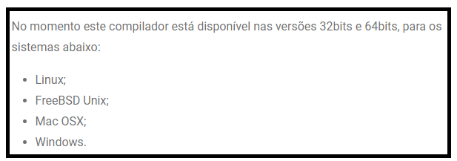

Também a versões para arquiteturas ARM! Sendo assim, o Go pode ser executado até em um Raspberry PI!

